SREDA, 23. 12.
Dragi učenec!
V tabeli boš našel povezave razlage snovi in svoje naloge, ki so podčrtane. Naloge pa bodo potem starši fotografirali in jih poslali po e-pošti.
PREDMET | NAVODILA | OPOMBE
MAT | NARAVNA ŠTEVILA DO 10 – ŠTEVILO 10  Najprej k mizi prinesi 10 igrač in glasno štej do 10.  Štej tudi s prsti do 10.  Odpri delovni zvezek na strani 100.  V pravilne zaporedju zapiši števke od 1 do 10 in od 10 do 1.  Nadaljuj na strani 101.  Najprej preštej člane množice in potem zapiši število ali pa nariši manjkajoče člane množice. | Fotografijo opravljenega dela starši pošljejo po e-pošti.
SLJ | GLAS/ČRKA H  Oglej si posnetek in sodeluj s prsti:  https://www.youtube.com/watch?v=OWnrGnfdJIY  oglej si črko H še enkrat v zvezku in ponovi kaj se začne na črko H.  odpri delovni zvezek na straneh 66 in 67.  najprej s prstom riši črko H po mizi in po zraku.  Nato vadi zapis črke H tako, da rešiš obe strani. | Fotografijo opravljenega dela starši pošljejo po e-pošti.
SPO | ZIMA  Pod tabelo boš našel miselni vzorec ZIME.  Oglej si kakšno je vreme, kaj nosimo pozimi in katere živali zimo prespijo, predremljejo in katere iščejo hrano.  Odpri zvezek za SPO, ga postavi v ležeč položaj in boš prepisal oz. prerisal spodnji miselni vzorec:  - Na sredino nariši krog in vanj napiši ZIMA,  - Levo zgoraj napiši VREME, desno OBLAČILA in spodaj ŽIVALI  - Vreme nariši,  - Oblačila izreži iz reklam,  - Živali nariši ali izreži sličice.  - Drži se barv miselnega vzorca.  - Starši naj ti napišejo katere živali zimo prespijo, predremljejo in katere si iščejo hrano. | Fotografijo opravljenega dela starši pošljejo po e-pošti.
GUM | BOŽIČNE PESMI S PLESOM  Odpri spodnjo povezavo, poslušaj božične pesmi in zraven zapleši!  https://www.youtube.com/watch?v=Uo5iGxX7qPg

VREME OBLAČILA
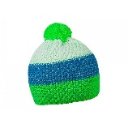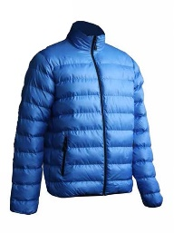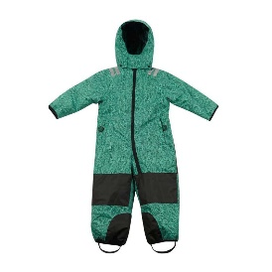
ZIMA
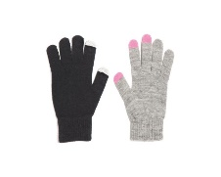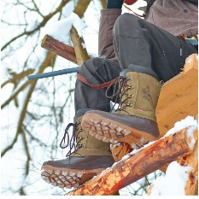

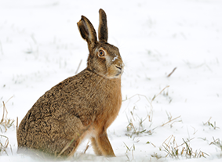
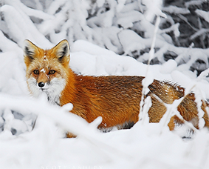
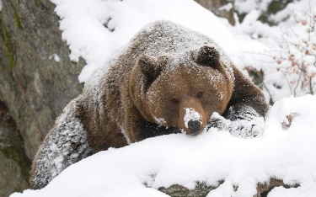
ŽIVALI
POLH IN JEŽ ZIMO PRESPITA MEDVED, VEVERICA IN JAZBEC
ZIMO PREDREMLJEJO
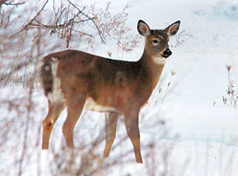
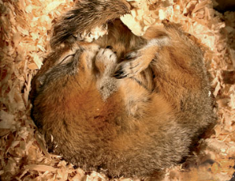
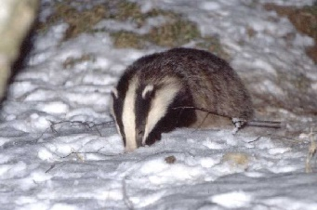
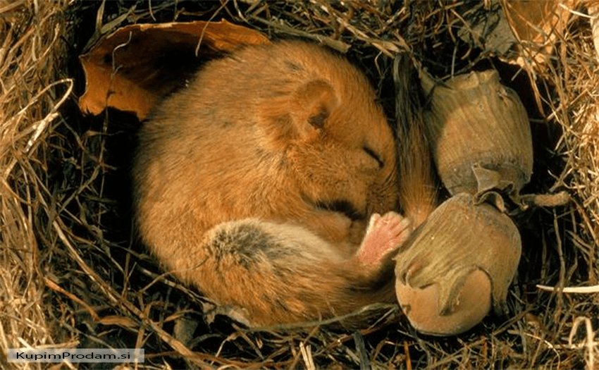 ZAJEC, LISICA IN SRNA POZIMI
HODIJO NAOKROG IN SI IŠČEJO HRANO

